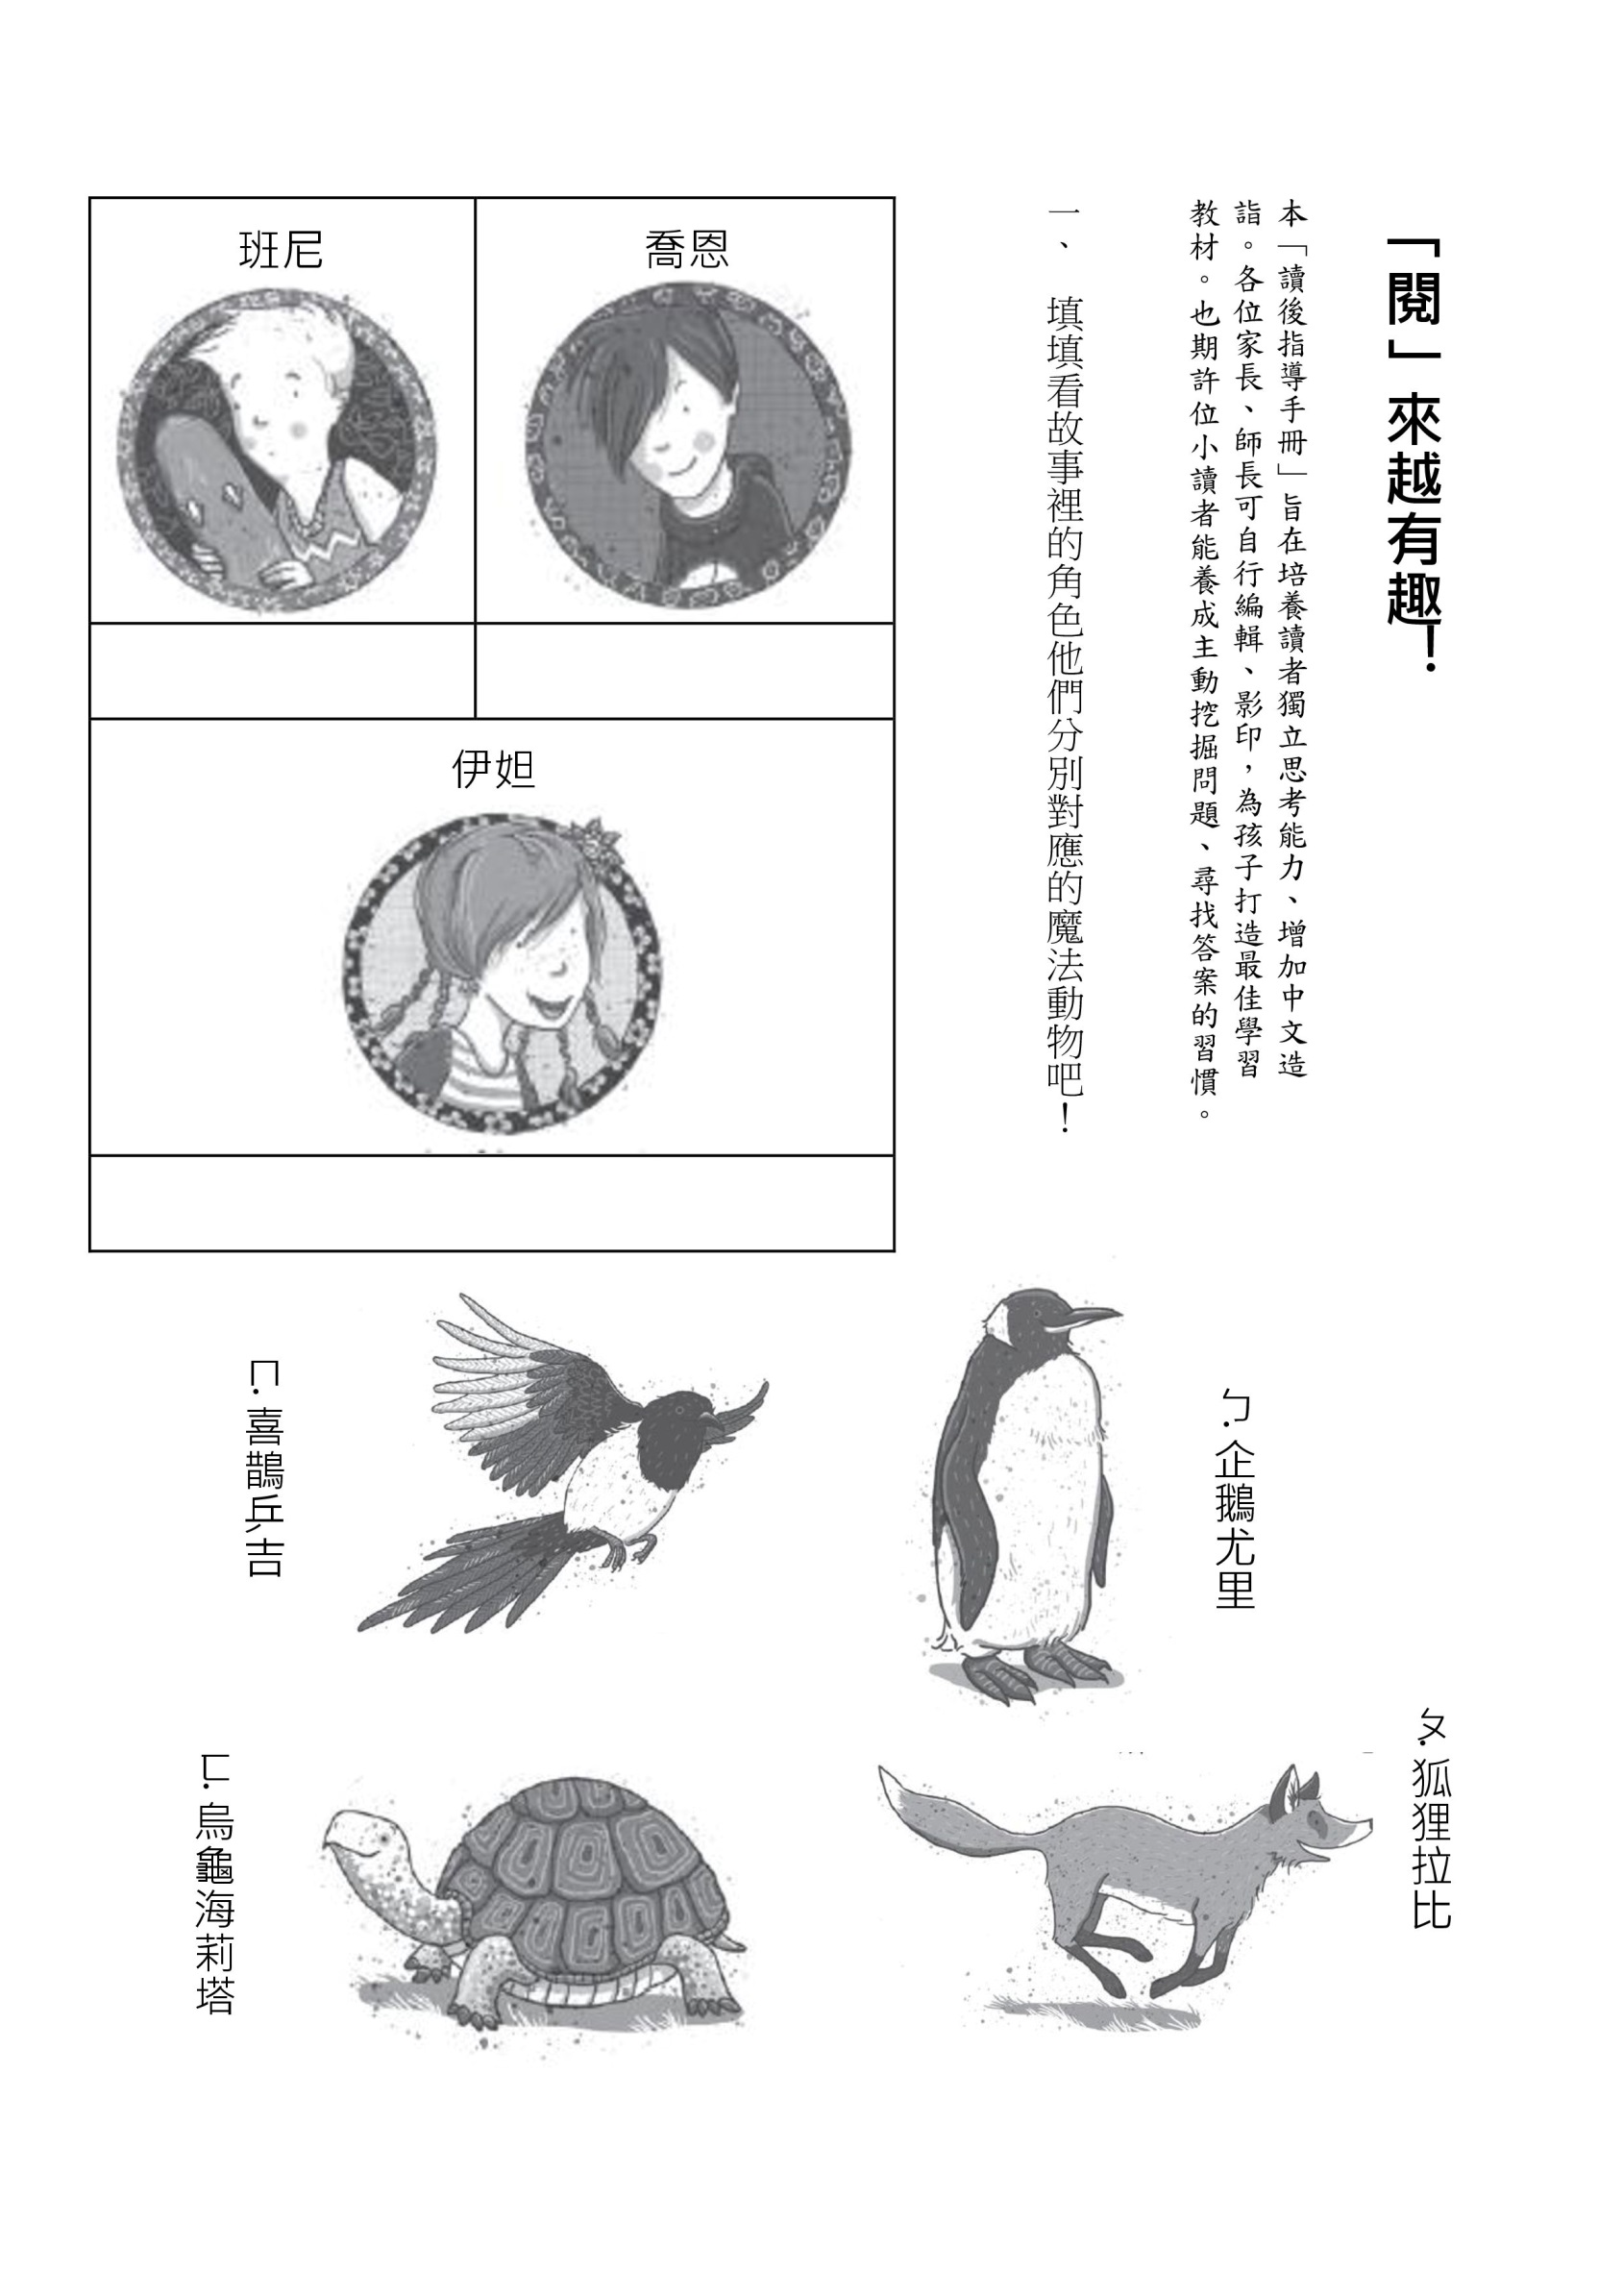­

二、在文字的奇幻世界，有許多成語小精靈藏在故事裡，現在就讓我們一起來認識他們吧！(至少選十題)

潸然淚下: 形容傷心落淚的樣子。

造句：

躡手躡腳: 小心翼翼，不敢聲張的樣子。

造句：

炯炯有神: 形容目光明亮而有精神。

造句：

睡眼惺忪: 形容剛睡醒，眼神迷茫的樣子。

造句：

悶悶不樂: 心情憂鬱不快樂。

造句：

喋喋不休: 形容話多，沒完沒了。

造句：

笑容滿面: 神情愉悅、充滿笑容的樣子。

造句：

鴉雀無聲:形容非常寂靜。

造句：

躍躍欲試: 心動技癢，急切地想嘗試一下。

造句：

竊竊私語: 指私下密語。

造句：

綽綽有餘:形容非常寬裕，足以應付所需。

造句：

冷嘲熱諷: 形容尖酸、刻薄的嘲笑和諷刺。

造句：

胡思亂想:形容雜亂而不切實際的瞎想。

造句：

一竅不通: 比喻對某事完全不懂。

造句：

千頭萬緒:形容事情雜亂紛繁，難以處理。

造句：

神魂顛倒: 比喻精神恍惚，心意迷亂。

造句：

容光煥發: 形容人精神飽滿，生氣蓬勃。

造句：

交頭接耳: 湊近頭耳，形容低聲私語。

造句：

居心叵測: 比喻心存險詐，難以預測。

造句：

不懷好意: 心中不存善念。

造句：

恍然大悟: 猛然醒悟過來。

造句：

夢寐以求: 形容願望強烈而迫切。

造句：

心不在焉:心不在其位。比喻心思不集中。

造句：

愁眉苦臉: 形容憂傷、愁苦的神色。

造句：

隨心所欲: 完全順隨自己的心意去做事。

造句：

熙來攘往: 形容行人來往眾多，非常熱鬧。

造句：

泰然自若: 形容沉著鎮定而不驚惶失措。

造句：

無庸置疑: 不必、用不著懷疑。

造句：

嘻皮笑臉: 笑裡透著不莊重的表情和態度。

造句：

狼吞虎嚥: 形容吃東西又猛又急。

造句：

長篇大論: 滔滔不絕言論或篇幅極長文章。

造句：

引人入勝: 引領人進入美麗玄妙的境地。

造句：

半信半疑: 對事情的真假無法明確判斷。

造句：

高人一等:超越一般人。

造句：

面紅耳赤: 形容人因情緒而滿臉發紅的樣子。

造句：

語無倫次: 說話顛三倒四，毫無條理。

造句：

胡說八道: 沒有根據的亂說。

造句：

滔滔不絕: 形容說話連續不斷。

造句：

目瞪口呆: 受驚或受窘而神情痴呆的樣子。

造句：

大發雷霆: 形容大發脾氣，大聲責罵。

造句：

胡作非為: 不顧法紀或不講道理任意妄為。

造句：

心花怒放: 形容心情極其快活。

造句：

火冒三丈:形容人十分生氣。

造句：

三、閱讀完《魔法動物學園 嶄新的學期》精彩的故事，讓我們一起動動腦，思考以下問題吧！( 至少選兩題)

˙在莫里森先生的魔法動物商店中，有許多會說話的魔法動物，而每隻魔法動物都在等待適合牠的主人出現。故事中伊妲獲得了狐狸拉比、班尼擁有了烏龜海莉塔，若是你的話，會想要哪一隻魔法動物陪伴你，和你寸步不離呢？

答：

˙在故事的第二十章裡，究竟喬恩是如何向席格曼校長承認自己的錯誤，並且獲得校長的諒解呢？如果你是喬恩，你會和他一樣勇於認錯嗎？如果會，你會用哪種方式認錯並道歉呢？

答：

˙在與朋友相處的過程中，有時難免會發生一些小摩擦。故事中，伊妲和班尼之間有著誤會、班尼與喬恩互看不順眼，想想看，若你是他們班上的同學，你會如何調解，成為他們之間的溝通橋樑，讓大家能和平相處呢？

答：

˙故事裡出現了許多人物，有充滿野心的伊妲、高傲的喬恩、愛做白日夢的班尼、驕縱的海蓮娜……，哪一個角色最令你印象深刻呢？為什麼？

答：  
 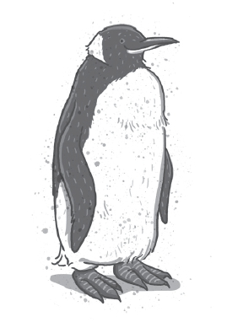

**閱讀心得(至少150字)**